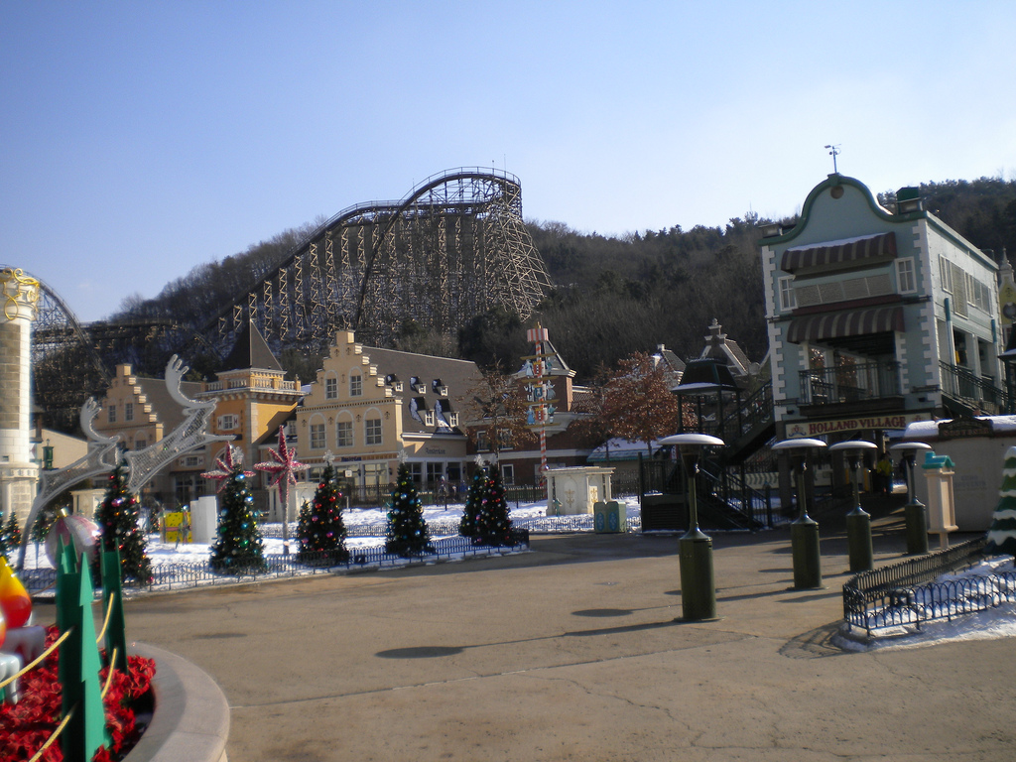

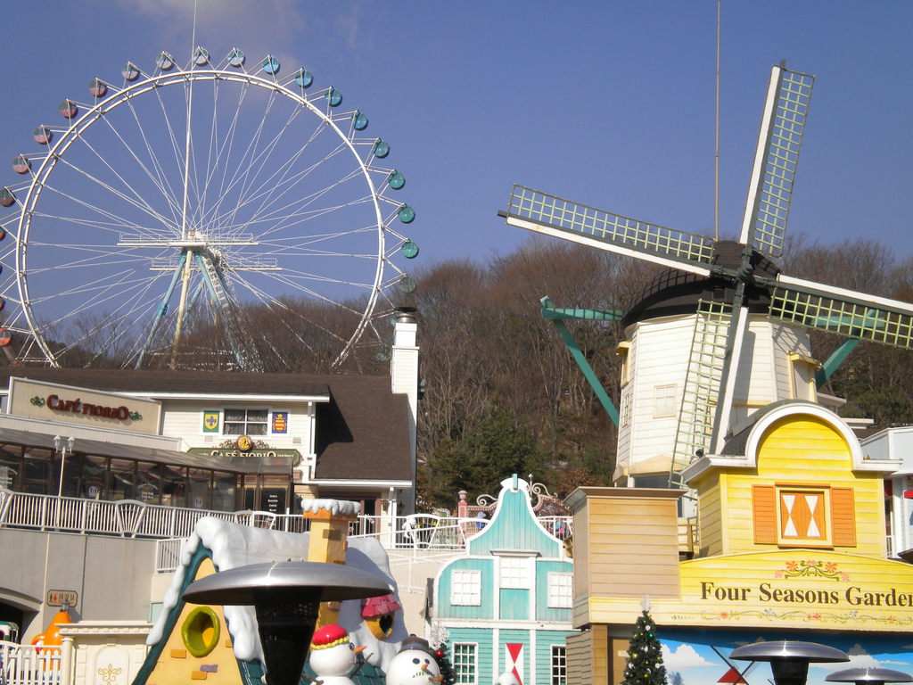

游乐场的过道，有贩卖棉花糖、气球的小车，路灯。

远景，过山车和摩天轮

